Додаток 3
до тендерної документації на закупівлю

НА ПІДТВЕРДЖЕННЯ ВІДПОВІДНОСТІ ВКАЗАНИМ НИЖЧЕ ВИМОГАМ
УЧАСНИКИ В ЗНАК ПОВНОЇ ТА БЕЗУМОВНОЇ МОЖЛИВОСТІ ВИКОНАННЯ ВКАЗАНИХ ВИМОГ
НАДАЮТЬ У СКЛАДІ ПРОПОЗИЦІЇ ДОДАТОК 3 ДО ТЕНДЕРНОЇ ДОКУМЕНТАЦІЇ
ЗАВІРЕНИЙ ПІДПИСОМ ТА ПЕЧАТКОЮ (У РАЗІ НАЯВНОСТІ) УПОВНОВАЖЕНОЇ ОСОБИ УЧАСНИКА

ВИМОГИ ДО ПРЕДМЕТА ЗАКУПІВЛІ

Замовник самостійно визначає необхідні технічні характеристики предмета закупівлі з огляду на специфіку предмета закупівлі, керуючись принципами здійснення закупівель та з дотриманням законодавства.
В місцях, де технічна специфікація містить посилання на конкретні марку чи виробника або на конкретний процес, що характеризує продукт чи послугу певного суб’єкта господарювання, чи на торгові марки, патенти, типи або конкретне місце походження чи спосіб виробництва, вважати вираз «або еквівалент».
Обґрунтування необхідності закупівлі даного виду товару – замовник здійснює закупівлю даного виду товару, оскільки він за своїми якісними та технічними характеристиками найбільше відповідатиме вимогам та потребам замовника.

Звертаємо увагу на перелік міжнародних спонсорів війни визначених НАЗК, з яким можна ознайомитись за посиланням https://sanctions.nazk.gov.ua./boycott/ та вимагаємо утриматись від надання пропозицій виробників зазначених в переліку!

ТЕХНІЧНА СПЕЦИФІКАЦІЯ

№ з/п | Найменування | Характеристики Ескіз (орієнтовний) | Кількість, шт.
1 | 2 | 3 | 4
1 | Стілець | 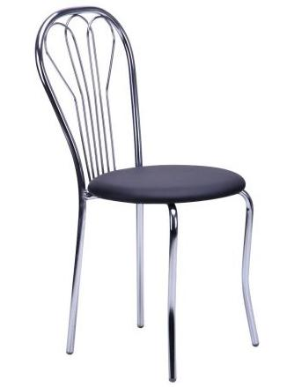  30 шт. – стільців;  Матеріал корпусу – метал;  Матеріал оббивки – Штучна шкіра (темного кольору);  Ширина виробу 400 мм, глибина виробу 450 мм, висота від підлоги до сидіння 470 мм., висота спинки 420 мм.(загальна висота виробу – 890 мм.) , ширина сидіння – 400 мм., глибина сидіння – 400 мм..  Максимальне навантаження на виріб -150 кг.  Гарантія не менше 12 місяців. | 30
2 | Диван | 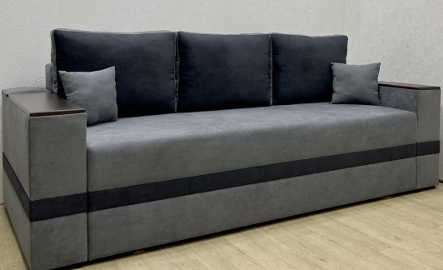  Диван єврокнижка з трьома подушками, які повністю закривають задню стінку.  габаритні розміри :  довжина 2330мм  глибина 1050 мм  висота (без врахування подушок) 820 мм;  висота посадки 500 мм  Глибина сидіння 800 мм  висота підлокітника 650 мм  наповнення матраців : ватін, пружинний блок боннель,  войлок, ППУ, сінтепон.  Навантаження на спальне місце до 100 кг  МДФ накладки : тикове дерево  Колір - темний;  Матеріал каркасу – дерево;  Матеріал оббивки – Аляска.  Гарантія не менше 12 місяців. | 2
Загальні вимоги:
- Дата виготовлення товару: 2023 рік.
- Товар повинен бути новим, таким що не був у використанні, непошкодженим, належна якість якого відповідає умовам, встановленим законодавством України до цієї категорії товарів у нормативно - правових актах і нормативних документах, умовам Договору, про що учасник надає гарантійний лист.
- Гарантійний термін використання меблів – 12 місяців з дати постачання.
- При поставці Товар має супроводжуватися документами, які підтверджують повну відповідність технічним, якісним та іншим характеристикам до предмету закупівлі.
- Для підтвердження відповідності пропозиції технічним, якісним та кількісним характеристикам предмета закупівлі учасник у складі пропозиції повинен надати:
Кольорові скан-копії з оригіналів (або завірені копії) документів, які підтверджують якість запропонованого товару:
5.1 Сертифікат відповідності від виробника, яким підтверджується відповідність товару, що пропонується учасником, діючим в Україні державним нормам та стандартам.
5.2 Доставка товару, завантажувальні-розвантажувальні роботи та зборка меблів здійснюються транспортом та за рахунок учасника (постачальника) про що необхідно надати лист-гарантію. До вартості товару включаються витрати на транспортування (навантаження, розвантаження, занесення до приміщення), зборка товару, встановлення товару у приміщеннях Замовника.
- Лист про надання гарантії на товар строком не менше 12 місяців, у якому зазначити: (адресу, відповідальну особу та контактний телефон).
- Гарантійний лист від учасника, яким гарантується заміна бракованого виробу на протязі 3 робочих днів після письмової заявки Замовника.
- Учасник у складі пропозиції надає порівняльну таблицю з візуалізацією та технічними характеристиками запропонованого товару, у відповідності до вимого визначених Замовником в цьому додатку до документації.
В таблиці обов’язково надати візуалізацію запропонованого товару (фото, або малюнок/ схематичне зображення) та зазначити інформацію про виробника (назва та адреса).

«З умовами технічних (якісних) та інших характеристик ознайомлені, з вимогами погоджуємось»

Уповноважена особа
Дата __________ Підпис______________

